宜春学院
英语专业师范认证
应
知
应
会
手
册
（教师版）

外国语学院
2024年3月

目 录
一、师范专业认证基本知识 1
1.什么是师范类专业认证？ 1
2.师范类专业认证的目的是什么？ 1
3.师范类专业认证的三大理念是什么? 1
4.什么是能力？ 1
5.什么是培养目标？ 1
6.什么是毕业要求及指标点？ 1
7.什么是课程目标？ 2
8.多元化课程考核方法有哪些？ 2
9.什么是课程教学大纲中的“三个支撑”？ 2
10.什么是“一践行三学会”？ 2
11.师范类专业认证的三大任务是什么？ 2
12.师范类专业认证的类型和层级是怎样的？ 3
13.师范类专业认证的基本程序有哪些？ 3
14.师范类专业认证专家现场考查的方式？ 3
15.师范类专业第二级认证考查具体包括哪些指标？ 4
16.认证重点考查的“五个度”具体指什么？ 4
17.什么是“OBE”教育模式？ 5
18.“产出导向”中的“三个三”指的是什么？ 5
19.师范类专业应怎样树立“产出导向”的人才培养观？ 5
20.师范类专业认证中“持续改进”的理论含义是什么？如何做好“持续改进”？ 6
21.什么是师范类专业认证主线？ 7
22.师范类专业认证关注的“三个机制”健全是什么？ 8
23.师范类专业认证对专业培养目标的设定提出了哪些要求？ 8
24.对师范生的毕业要求有哪些？ 8
25.师范类专业认证标准的8项一级指标的相互关系是什么? 9
26.师范类专业认证的结论和周期？ 9
27.师范类专业认证结论的用途？ 10
28.在师范类专业认证中,对承担学科专业课程的教师有何新的要求？ 10
29.师范类专业认证标准各项指标的逻辑关系是什么？ 10
30.师范类专业认证标准是如何体现以学生为中心的? 11
31.师范类专业认证标准是如何体现产出导向的? 11
32.学校申请师范类专业认证前要做哪些准备工作? 12
33.为什么师范类专业认证要求参评专业“说”“做”“证”必须达成一致? 12
34.师范类专业认证结果如何使用? 13
35.师范类专业认证教学状态数据一级监测标准 13
36.专家进校工作流程图 16
二、我校师范生培养情况 20
1.我校办学定位与目标是什么？ 20
2.为培养骨干教师，我校采取了哪些举措？ 20
3.学校师范生培养整体情况怎样？ 21
4.学校有多少师范类专业？有多少师范生？ 21
5.学校建有哪些教育教学设施用于师范生培养？ 21
6.学校师范类专业“三位一体”协同育人模式是什么？效果如何？ 22
7.学校本科教学质量保障体系主要内容是什么？ 22
8.学校师范生的指导与服务体系主要内容有哪些？ 23
9.学校建立了什么样的师范生资助和帮扶体系？ 23
10.学校如何促进师范生充分利用各类学习资源？ 23
11.学校鼓励支持教师教育课程教师培养培训有哪些措施？ 24
三、本专业师范生培养情况 25
1. 英语专业历史发展情况怎样？ 25
2. 英语专业师范生的培养目标是什么？ 25
3. 英语专业的毕业要求是什么？ 25
4. 骨干教师有哪些特性? 26
5. 为培养骨干教师，学院采取了哪些举措？ 26
6. 课程目标达成评价的目的与要求是什么？ 26
7. 英语专业师范生培养整体情况怎样？ 27
8. 英语专业有多少师范生？ 27
9. 英语专业“三位一体”协同育人模式是什么？ 27
10. 英语专业师资队伍情况如何？ 27
11. 英语专业的学制、学历与学位如何？ 28
12.英语专业课程设置分为哪几个模块? 28
13. 英语专业学生教育实践包括哪几个部分？学分是多少？ 28
14. 英语专业有多少个教学实践基地？ 28
15. 英语专业如何培养学生实践能力？ 28
16. 英语专业如何开展职前培养？ 30
17. 英语专业如何培养学生发展能力？ 30
18. 英语专业的特色是什么？ 31
附录 师范认证其他常见问题 32

一、师范专业认证基本知识

1.什么是师范类专业认证？
答：师范类专业认证是专门性教育评估认证机构依照认证标准对师范类专业人才培养质量状况实施的一种外部评价过程，旨在证明当前和可预见的一段时间内，专业能否达到既定的人才培养质量标准。

2.师范类专业认证的目的是什么？
答：规范引导师范类专业建设，建立健全教师教育质量保障体系，不断提高教师培养质量。

3.师范类专业认证的三大理念是什么?
答：师范类专业认证的三大理念为“学生中心、产出导向、持续改进”，是师范类专业认证工作的行动指针，贯穿师范类专业认证全过程。

4.什么是能力？
答：能力是完成一切工作或达到一个目标所需要的知识、技能和情感的综合。

5.什么是培养目标？
答：学生毕业后5年左右能够达到的职业和专业成就。

6.什么是毕业要求及指标点？
答：毕业要求是师范生的核心素养，是学生毕业时达成的能力要求。八个毕业要求是八个大能力点，每个毕业要求分解成3-4个可衡量、可评价、可落实的指标点，每一个指标点称为能力点，能力点包括知识、技能、情感。

7.什么是课程目标？
答：学生通过课程学习所获得的能力。

8.多元化课程考核方法有哪些？
答：(1)课程考试等结果性评价方法；(2)课堂表现测评、作业检测、单元测试、期中考核等过程性评价方法；(3)技能考核、案例分析、设计展示、课程论文、专题报告、实验实训、学生成长档案袋等表现性评价方法。

9.什么是课程教学大纲中的“三个支撑”？
答：教学内容支撑课程目标，教学方法支撑课程目标，考核方式支撑课程目标。

10.什么是“一践行三学会”？
答：“一践行三学会”是师范类专业对所培养的合格教师在专业素质方面提出的要求，是对毕业要求的进一步概括。“一践行三学会”指“践行师德，学会教学，学会育人，学会发展”。

11.师范类专业认证的三大任务是什么？
答：师范类专业认证的任务是“以评促建、以评促改、以评促强”。
“以评促建”，旨在通过“兜底”监测，督促高校加大师范类专业建设投入，保证师范类专业办学基本条件达到国家基本要求；
“以评促改”，旨在通过“合格”认证，推动高校深化师范类专业教学改革，尤其是培养模式和实践教学改革，保证师范类专业教学质量达到国家合格标准要求；
“以评促强”，旨在通过“卓越”认证，引导师范类专业做精做强，保证师范类专业教学质量达到国家卓越标准要求，形成基于产出的持续改进质量保障机制和追求卓越的质量文化，不断提高师范人才培养质量和国际竞争力。

12.师范类专业认证的类型和层级是怎样的？
答：师范类专业认证构建了“横向三类覆盖”“纵向三级递进”体系：
“横向三类覆盖”指的是三种类型的专业认证：“中学教育专业认证”“小学教育专业认证”和“学前教育专业认证”。
“纵向三级递进”指的是各类专业的三个认证层级：第一级定位于师范类专业办学基本要求监测。第二级定位于师范类专业教学质量合格标准认证。第三级定位于师范类专业教学质量卓越标准认证。
第一级认证达标，才能申请第二级认证；通过第二认证，才可以申请第三级认证。

13.师范类专业认证的基本程序有哪些？
答：师范类专业认证根据第一、二、三级不同的功能定位和组织实施方式，设置了相应的认证工作程序。
第一级采取网络平台数据采集方式，对师范类专业办学基本信息进行常态化监测。
第二、三级采取专家进校考查方式，对师范类专业教学质量状况进行周期性认证，认证程序包括申请与受理→专业自评→材料审核→现场考查→结论审议→结论审定→整改提高等7个阶段。

14.师范类专业认证专家现场考查的方式？
答：师范类专业认证考查方式：专家组在审阅专业《自评报告》和《数据分析报告》等认证材料基础上，通过深度访谈、听课看课、考查走访、查阅文卷、集体评议等方式，对专业达成认证标准情况做出评判，给出考查结论建议，并向高校反馈现场意见。

15.师范类专业第二级认证考查具体包括哪些指标？
答：师范类专业二级认证标准是国家对师范类专业教学质量的合格要求，包括“培养目标”“毕业要求”“课程与教学”“合作与实践”“师资队伍”“支持条件”“质量保障”“学生发展”等8个一级指标和39个二级指标。
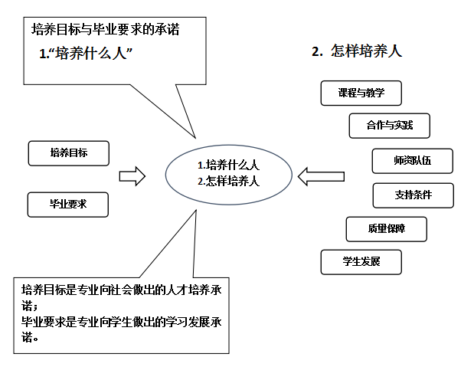

16.认证重点考查的“五个度”具体指什么？
答：（1）培养效果对培养目标达成度
（2）专业定位对社会需求适应度
（3）师资及教学资源对人才培养支撑度
（4）人才培养质量保障体系运行有效度
（5）学生和用人单位对人才培养满意度

17.什么是“OBE”教育模式？
答：OBE，是Outcomes-based Education的缩写，即基于学习产出的教育模式。教育者必须对学生毕业时应达到的能力及其水平有清楚的构想，然后寻求设计适宜的教育结构来保证学生达到这些预期目标。学生产出而非教科书或教师经验成为驱动教育系统运作的动力，这显然同传统上内容驱动和重视投入的教育形成了鲜明对比，OBE教育模式可被认为是一种教育范式的革新。
本次师范类专业认证，OBE是专业人才培养体系设定的原则性理念，即“产出导向的人才培养体系”，认证关注点可以概括为“三个三”。

18.“产出导向”中的“三个三”指的是什么？
答： “三个三”指的是： “三个产出” 、“三个评价”和“三个支撑”。

19.师范类专业应怎样树立“产出导向”的人才培养观？
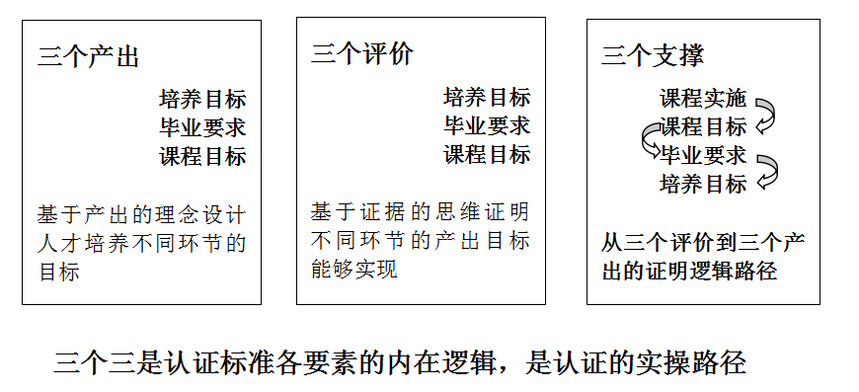
答：师范专业应该做好“六个对接”：
“反向设计”人才培养方案：
（1）对接基础教育师资需求设计培养目标；
（2）对接教育教学岗位需求设计毕业要求；
（3）对接毕业要求设计课程体系与教学环节。
“正向施工”落实和评估培养效果：
（4）对接课程目标“产出”应知应会；
（5）对接毕业要求“产出”学习成果；
（6）对接培养目标“产出”师范人才。

20.师范类专业认证中“持续改进”的理论含义是什么？如何做好“持续改进”？
答：聚焦学生核心能力素质要求(毕业要求)对专业教学进行全方位全过程跟踪与评价，并将评价结果用于教学改进，形成“评价-反馈-改进”闭环，建立持续改进质量保障机制和追求卓越质量文化，推动师范类专业人才培养能力和质量不断提升。
确立“持续改进”的质量观，做好“三个跟踪”、推进“三个转变”。
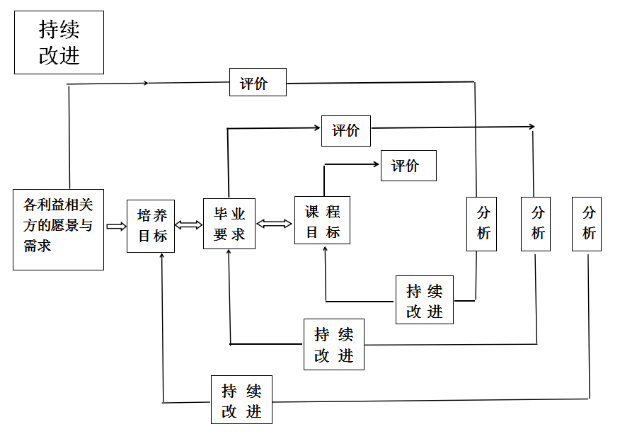
“三个跟踪”是：
（1）跟踪基础教育改革新发展，更新培养目标；
（2）跟踪教育教学岗位新需求，更新毕业要求；
（3）跟踪知识能力素养新规格，更新课程与教学。
“三个转变”是：
（1）推进从专业自足（学校/教师/学生）向需求导向（政府/基教学生/学校/教师）转变；
（2）推进教中心（教了/重知识传授）向学生中心（学了/重能力养成）转变；
（3）推进内部监控（自我循环）向内外评价（反向设计/正向施工）转变。

21.什么是师范类专业认证主线？
答：(1)反向设计三个目标，对接需求制定培养目标，对接培养目标和师范认证标准及教师专业标准制定毕业要求，根据毕业要求指标点制定课程目标；(2)正向施工三个支撑，课程目标支撑毕业要求指标点，课程体系支撑毕业要求，毕业要求支撑培养目标。（见下图）
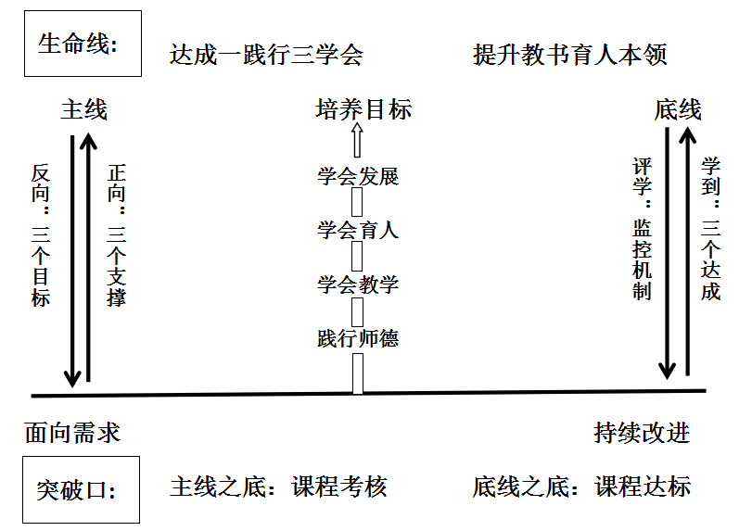

22.师范类专业认证关注的“三个机制”健全是什么？
答：第一个机制：质量监控机制（课程教学/教育实践/学习成果）
第二个机制：达成度评价机制（课程目标/毕业要求/培养目标）
第三个机制：持续改进机制（基于评价结果的改进）

23.师范类专业认证对专业培养目标的设定提出了哪些要求？
答：培养目标的内容包括服务面向、服务定位和人才规格等内容。要对师范生毕业5年左右的具体能力和表现有清晰的表述，反映师范生毕业后5年左右在社会和专业领域的发展预期，体现专业特色和优势，并能够为师范生、教师、教学管理人员及其他利益相关方所理解和认同。并要求定期对培养目标的合理性进行评价，并能根据评价结果对培养目标进行必要修订。评价和修订过程应有利益相关方参与。

24.对师范生的毕业要求有哪些？
答：中学教育专业认证（二级）毕业要求包括八个方面：师德规范、教育情怀、学科素养、教学能力、班级指导、综合育人、学会反思、沟通合作。
每一毕业要求有具体的细则，以“教学能力”和“学会反思”为例：
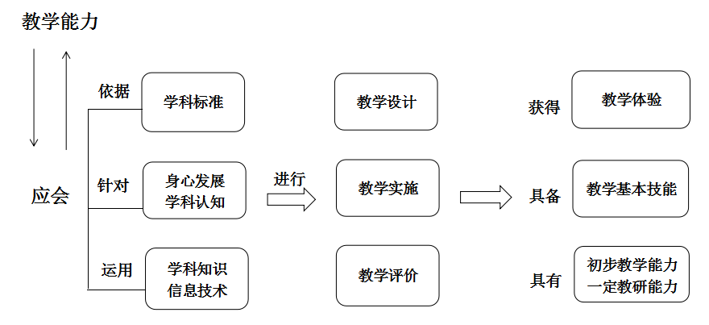
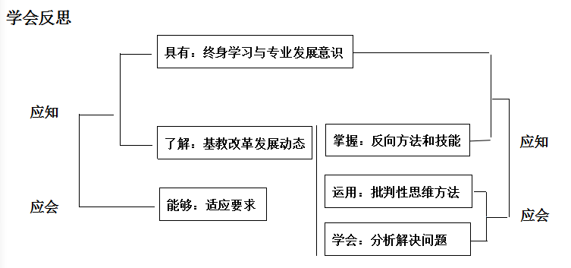

25.师范类专业认证标准的8项一级指标的相互关系是什么?
答：8项一级指标的相互关系见下图：
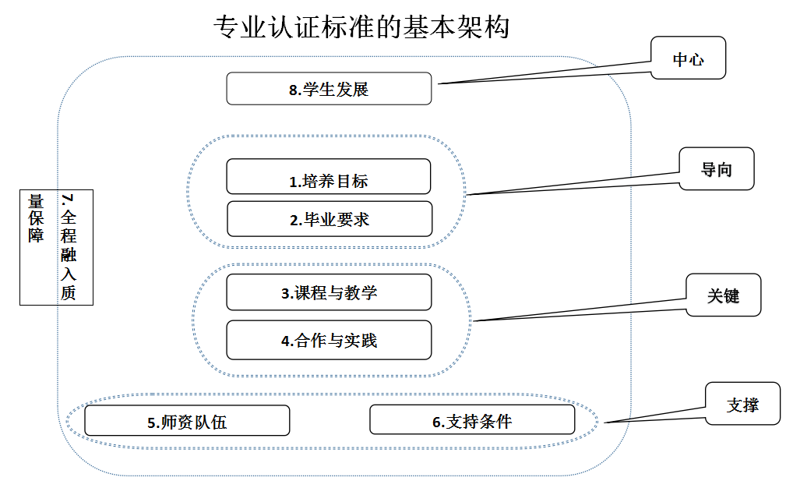

26.师范类专业认证的结论和周期？
答：师范类专业认证的结论分为“通过,有效期6年”“有条件通过，有效期6年”和“不通过”三种。

27.师范类专业认证结论的用途？
答：通过第二级认证专业的师范毕业生，可由高校自行组织中小学教师资格考试面试工作。所在高校根据教育部关于加强师范生教育实践的意见要求，建立以实习计划、实习教案、听课评课记录、实习总结与考核等为主要内容的师范毕业生教育实习档案袋，通过严格程序组织认定师范毕业生的教育教学实践能力，视同面试合格。
通过第三级认证专业的师范毕业生，可由高校自行组织中小学教师资格考试笔试和面试工作。
师范类专业认证结果将为政府、高校、社会在政策制定、资源配置、经费投入、用人单位招聘、高考志愿填报等方面提供服务和决策参考。

28.在师范类专业认证中,对承担学科专业课程的教师有何新的要求？
答：师范类专业认证是一项系统性、根本性的师范人才培养改革工程。对于担任学科专业课程的教师来说，新的要求主要有：
（1）参与和熟悉专业培养目标的制定，熟知专业毕业要求。
（2）基于毕业要求，了解本专业课程设置和结构，掌握课程目标对毕业要求的支撑关系。
（3）根据毕业要求设定自己所承担课程的课程目标及其对毕业要求的支撑。
（4）根据设定的课程目标，确立课程内容和教学环节。
（5）根据学情、教学内容、教学方法，设立针对课程目标的课程考核方式。
（6）在教学实施中，过程性评价和结果性评价指向课程目标的达成。
（7）有具体可行的、基于课程评价的课程持续改进方案并实施。

29.师范类专业认证标准各项指标的逻辑关系是什么？
答：师范类专业认证标准由中学教育认证标准、小学教育认证标准、学前教育认证标准三类三级构成，三类之间根据不同学段特点各有差异，三级之间相互衔接，逐级递进。其中，第一级认证标准是国家对师范类专业办学的基本要求；第二级认证标准是国家对师范类专业教学质量的合格要求；第三级认证标准是国家对师范类专业教学质量的卓越要求。

30.师范类专业认证标准是如何体现以学生为中心的?
答：师范类专业认证标准要求以学生为中心，不仅仅体现在“学生发展”这一个指标项上，也体现在其他七个指标项中。以学生为中心，强调遵循师范生成长成才规律，要求师范类专业把培养目标和全体学生的毕业要求达成情况作为评价的核心；培养目标应该围绕师范生毕业时的要求以及毕业后一段时间所具备的从教能力设定；课程与教学、合作与实践、师资队伍和支持条件等方面的建设均要以有利于师范生达到培养目标和毕业要求为导向；各种质量保障制度和措施的目的是推进师范类专业质量的持续改进和提高，最终目的是保证师范生培养质量满足从教所需的知识能力素质要求。

31.师范类专业认证标准是如何体现产出导向的?
答：以产出为导向，就是强调以师范生的学习效果为导向，对照师范毕业生核心能力素质要求，评价师范类专业人才培养质量。关注师范毕业生“学到了什么”和“能做什么”，而非仅仅是“教师教了什么”。要求专业按照“反向设计，正向施工”的基本思路，面向基础教育改革发展需求，以培养自标和毕业要求为出发点，设计科学合理的培养方案和课程大纲，采用匹配的教学内容和教学方法，配置足够的软硬件资源，要求每个教师明确自己在课程教学中的主体责任，最终通过课程目标、毕业要求和培养目标的定期评价和持续改进，保证师范毕业生核心能力素质要求的达成。

32.学校申请师范类专业认证前要做哪些准备工作?
答：评建准备是师范类专业认证的基础工作，主要任务是比照认证标准，找出自身存在问题与差距，逐步改进提升，具体包括：
学校层面：以专业认证为抓手，以认证理念推动师范类专业教学改革，引导师范类专业聚焦毕业生核心能力素质培养，建立基于产出的持续改进质量保障机制和质量文化；开广泛宣传；建立评建保障机制。
专业层面：对照认证标准开展自查，总结取得成效，梳理问题与不足，以问题为导向，进行有针对性改进。其中，重点工作是重新审视修订专业培养目标和毕业要求，优化课程体系和教学大纲，建立基于产出的质量评价机制，整理教学档案与佐证材料。
教师层面：认真学习、充分理解认证理念与认证标准，将认证理念和认证标准落实到教学活动中，不断改进教学内容及教学方法，持续提高课堂教学质量。

33.为什么师范类专业认证要求参评专业“说”“做”“证”必须达成一致?
答：师范类专业认证是一种举证式认证，现场考查专家组主要是通过参评专业的“说”“做”“证”三个环节，来查证和判断专业人才培养质量状况是否达到师范类专业认证标准要求，并给出认证结论。
所谓“说”，即“自己是怎么说的”，参评专业要明确自己的办学定位、培养目标、毕业要求等；“做”即“自己是怎么做的”，参评专业以培养目标和毕业要求为导向所实施的教学活动以及对学生整个学习过程进行全程跟踪与形成性评价的措施与做法；“证”即“证明自己所说和所做的”，参评专业要为证明自身达到标准要求逐项提供相关证明材料。因此，师范类专业认证要求参评专业的“说”“做”“证”必须达成一致。

34.师范类专业认证结果如何使用?
答：结果将为政府、高校、社会在政策制定、资源配置、经费投入、用人单位招聘、高考志愿填报等方面提供服务和决策参考。
通过第二级认证的专业，其所在高校可自行组织该专业教师资格证考试面试工作。所在高校建立该专业师范毕业生教育实习档案袋，通过严格程序组织认定该专业师范毕业生的教育教学实践能力，视同面试合格。

35.师范类专业认证教学状态数据一级监测标准

维度 | 监测指标 |  | 一级参考标准
课程与教学 | 1 | 教师教育课程学分 | 必修课 | 必修课≥10学分
 |  |  | 总学分 | 总学分≥14学分
 | 2 | 人文社会与科学素养课程学分占总学分比例 | ≥10%
 | 3 | 学科专业课程学分占总学分比例 | ≥50%
合作与实践 | 4 | 教育实践时间 | ≥18周
 | 5 | 实习生数与教育实践基地数比例 | ≤20:1
师资队伍 | 6 | 生师比 | ≤18:1
 | 7 | 学科课程与教学论教师 | 有
 | 8 | 具有高级职称教师占专任教师比例 | ≥学校平均水平
 | 9 | 具有硕博士学位教师占专任教师比例 | ≥60%
 | 10 | 中学兼职教师占教师教育课程教师比例 | ≥20%
支持条件 | 11 | 教学日常运行支出占生均拨款总额与学费收入之和的比例 | ≥13%
 | 12 | 生均教学日常运行支出 | ≥学校平均水平
 | 13 | 生均教育实践经费 | ≥学校平均水平
 | 14 | 生均教育类纸质图书 | ≥30册
 |  |  | 每6个实习生配备中学学科教材≥1套
 | 15 | 微格教学、语言技能、书写技能、学科实验教学实训室等教学设施 | 有

36.专家进校工作流程图
专 家  组 现  场 考  查 工  作 要  点 | 现场考查主要任务  1.做足进校前功课  （1）审阅“两个”报告；  （2）做好前置工作；  （3）撰写审读意见  2.做全进校中功课  （1）专家组预备会  （2）专家组见面会  （3）现场考查  （4）专家组碰头会  （5）认证结论评议会  （6）专家意见反馈会  3.专家组 做好离校后总结功课  （1）完成“三表一报告”  （2）完成《专家组现场考查报告》

专家进校工作流程图 | 图1 进校前专家工作流程  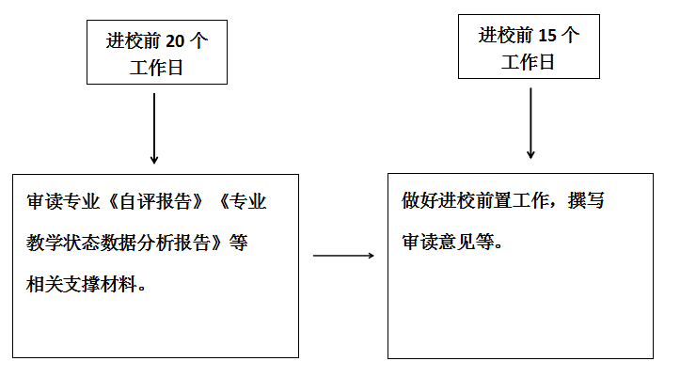  图2 进校中专家工作流程  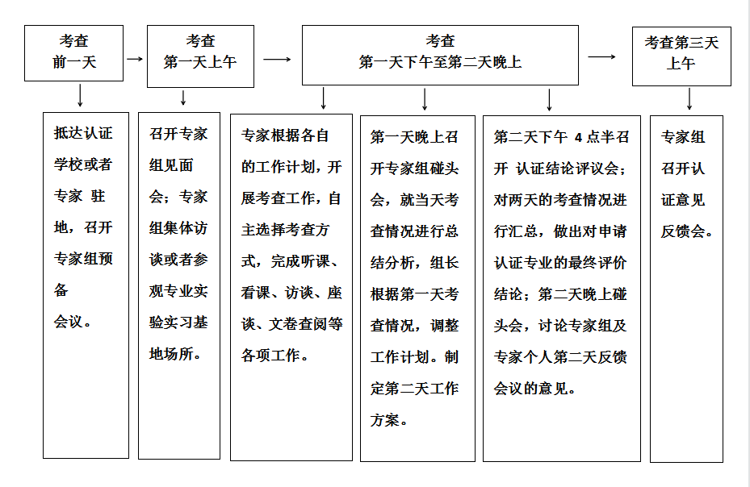  图3 离校后专家工作流程  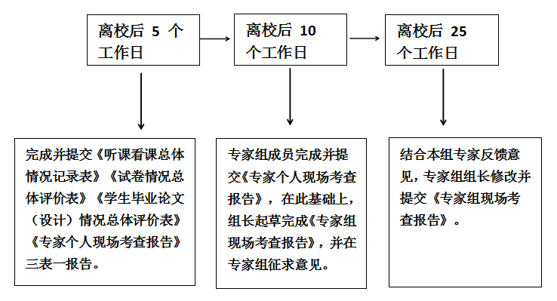

二、我校师范生培养情况

1.我校办学定位与目标是什么？
答：办学目标：建设成为有特色、高水平的地方应用型大学。
类型定位：应用类、教学型大学
层次定位：以本科教育为主体；加快发展研究生教育；稳步发展留学生教育；适度发展继续教育。
学科专业定位：根据区域经济社会发展需求和办学实际，以师范、医学、农学等传统学科专业为基础，以优势、特色学科专业为重点，统筹规划学科专业布局，促进多学科协调发展。
服务面向定位：立足赣西，服务江西，面向全国，为地方经济建设与社会发展服务。
人才培养目标定位：致力培养有坚定的理想信念、有系统的理论知识、有较强的实践能力、有良好的人文科学素养、有创新创业精神的高级应用型人才。
校训：厚德、尚能、博学、笃行
办学理念：地方性、应用性、开放性

2.为培养骨干教师，我校采取了哪些举措？
答：1.严把入口质量关，在引进新进教师时，严格入职考核程序，设定最低考核要求（面试与试讲两项均不低于70分），择优录用。2.推行青年教师培养导师制，为每位新入职教师选派1名优秀老教师为期一年的 “传、帮、带” 活动，提高青年教师的教育教学水平，促进青年教师快速成长。3.加强教师职工在职进修培训，除做好新入职教师的岗前培训外，还不定期选派教师参加课程进修、企业行业挂职锻炼、国内外访学研修等形式的进修培训，同时也鼓励教师参加学历提升，并把进修培训作为职务晋升的必要条件。4.进一步深化教师考核评价改革，在职称评审、岗位聘任、绩效考核与分配、评奖评优、人才遴选等方面逐步建立有利于教师成长成才的正向激励机制，推动骨干教师培养培育。

3.学校师范生培养整体情况怎样？
答：学校始终高举师范教育旗帜，坚持立足地方，服务基层，特别是服务基础教育改革发展的传统，为地方基础教育输送了数万名“下得去、留得住、用得上、教得好、受欢迎”的优质师资。赣西60%以上的中小学校长是学校毕业生，涌现出了一批省市级杰出基础教育教师，有力支撑、促进赣西等地区基础教育改革和均衡发展。

4.学校有多少师范类专业？有多少师范生？
答：学校现有15个师范专业，其中招生专业14个，在校师范生5146人，占全日制本科生的25.2%。

5.学校建有哪些教育教学设施用于师范生培养？
答：为积极推进师范生人才培养模式改革，学校近年来加强了软硬件方面的建设。硬件建设方面，学校已经建成了专供师范生使用的校内综合实践平台——宜春学院教师教育实训中心，总投资430多万元，总面积达1300余平方，为师范生开展教学见习、教学观摩、教学研究等提供条件。
投入210万元，改建扩建普通话培训测试中心，中心现有测试机位40个，模拟训练机房1个，46个机位及成套模拟训练软件；中心总面积达620平方，拥有省级测试员27个，国家级测试员5个，为学生开展教学模拟正音训练、测试，为师范生的普通话培训测试工作和推普活动提供了省级一流水平的软、硬件条件。

6.学校师范类专业“三位一体”协同育人模式是什么？效果如何？
答：为切实提高师范生教学实践能力，学校基本探索形成了“三课堂融合、三层次递进、三平台互补、三主体协同”的师范生实践能力培养模式。培养的师范生教学能力强，整体培养质量得到大幅提升。这种培养模式，通过将第一、二课堂充分融合，从基础实践、专业实践、综合实践三个层次逐层递进开展教学实践能力训练；学校建立校内实训基地、校外实践基地、各级技能竞赛三个平台让学生学以致用；学校还充分发挥地方政府和中小学校合作育人功能，积极探索“校-政-校”三主体协同育人的师范生人才培养改革实践。与宜春市、袁州区、万载县、奉新县等地方政府及教育管理部门签订了战略合作协议，搭建师范生实习实训平台，在宜春四中挂牌合作共建非直属附属中学，近三年新增师范实训基地67个，其中示范性师范实践基地20个。

7.学校本科教学质量保障体系主要内容是什么？
答：以保障人才培养质量为主线，构建由质量标准、过程监控、质量评价、信息反馈、组织管理五个子系统组成的本科教学质量保障体系，由此形成一个完善的目标、监控、评价、反馈、改进各个环节的本科教学质量管理系统，促进学校建立自我约束、自我发展、自我改进的持续改进运行机制。

8.学校师范生的指导与服务体系主要内容有哪些？
答：学校、学院、学生、家长四方联动，在师范生学业、生活、职业规划、就业、心理健康、创新创业、教师技能等方面形成了“专业教育”与“养成教育”相融合的全员、全过程、全方位的指导与服务体系。

9.学校建立了什么样的师范生资助和帮扶体系？
答：（1）建立“奖、助、贷、勤、补、减”六位一体的学生资助体系。
- 成立大学生自强联盟，践行“自强、互助、成长”的理念。
- 按照国家要求每年从事业收入划拨不少于5%的比例用于贫困生的资助。
- 完善健全四级资助认定工作机制、合理确定认定标准、建立家庭经济困难学生档案，实施动态管理。
- 在全校开展了高级职称教师与中层以上领导干部对家庭经济困难学生进行帮扶的工作机制。

10.学校如何促进师范生充分利用各类学习资源？
答：(1)开放图书馆资源：学校图书馆网站的所有电子图书及数据库均向学生开放，图书馆利用虚拟专用网络(VPN)技术和易瑞远程访问系统为学校的师生提供校外文献资源服务，每年举行各类讲座向学生介绍网络资源的使用方法；
(2)新生培训：针对新入学的学生，介绍图书馆的基本概况及书刊利用、数据库、移动图书馆等内容；
(3)网络、图书资源：建立了全面覆盖图书馆、行政楼、教学实验楼、食堂和学生宿舍的校园网。在校内大部分区域，学生均可以通过有线或无线方式获取图书馆数据库及校内网资源；
(4)海量数据资源：学校订购了大量数据资源，如中国知网、维普、超星电子图书等，涵盖了师范类专业的期刊、会议、学位论文为本科生的学习和科研提供了强有力的文献支撑。

11.学校鼓励支持教师教育课程教师培养培训有哪些措施？
答：(1)为教师教育课程教师进修培训提供了多种途径，建立了“责任共担、经费分担、效益共享、人才培养共同投入”进修培训机制，提供了在职攻读硕士学位(单证)、保留人事关系脱产攻读硕士研究生(双证)、自费出国(境)攻读硕士学位、在职攻读国内定向(委培)博士学位(双证)、合作项目出国(境)攻读博士学位等学历学位教育进修培训；短期进修或单科进修、国内访学、国内外在职做博士后研究、公派出国 (境)研修等非学历学位教育进修培训。
(2)学校制订了加大教师教育课程师资培养力度，促进学科教学教师专业发展。提升教师职前养成和职后发展一体化指导能力，有效指导学生发展与职业规划。加大学科教学教师国(境)外进修学习力度，积极选派教师到国(境)外知名大学做访问学者、短期培训、参加国际学术会议。实行实践研修及挂职锻炼制度，提高教师专业实践能力。近两年来，已选派8名教师教育课程任课教师前往中学挂职任教。

三、本专业师范生培养情况

1. 英语专业历史发展情况怎样？
答：本专业创办于1978年，1999年与江西师范大学合办英语本科专业。2000年升格为本科专业。2001年开始招生，学制4年，授予文学学士学位，目前在校生555人，在宜春学院校本部办学。2006年，“英语语言文学”学科被评为江西省高校“十一五”重点学科。2008年，本专业被评为江西省特色专业。2013年，获批江西省普通本科高校专业综合改革试点项目。2015年，在江西省第一轮本科专业综合评价中排名第五。2019年，被遴选为校一流优势专业。“综合英语”“高级英语”和“翻译理论与实践”先后被评为省优质课程和省精品资源共享课程。2022年（证书时间），“高级英语”“英语写作1”被评为江西省线下一流本科课程。

英语专业师范生的培养目标是什么？
答：本专业立足赣西、服务江西、辐射全国，培养德、智、体、美、劳全面发展、热爱教育事业、扎根基础教育，专业基本功扎实、教学能力强，适应现代教育发展需要、具有较强的班级管理能力与育人能力，具有持续发展潜能的应用型英语人才，成为在中学从事教学、教研、管理等工作的英语骨干教师。

英语专业的毕业要求是什么？
答：英语专业有8个毕业要求：师德规范、教育情怀、学科素养、教学能力、班级指导、综合育人、学会反思、沟通合作。
二级指标点18个：践行师德、依法执教、职业认同、关爱学生、学科知识、人文素养、专业技能、教学素养、教学技能、教研技能、德育素养、班级管理、育人素养、育人能力、反思意识、发展能力、合作意识、协同发展。

骨干教师有哪些特性?
答：骨干教师是具备良好的思想政治素质和职业道德，专业知识扎实，教育教学水平高，教学成果显著，科研能力强，并在教育教学岗位上起到指导、示范、引领作用的优秀中学教师。

为培养骨干教师，学院采取了哪些举措？
答：为培养骨干教师，学院师范生培养从封闭式、单一性向开放性、多元化、系统性培养模式转变。在培养主体、课程设置、培养策略、实践教学、师资队伍发展等方面开展改革探索。构建了中学、政府、高校协同化培养主体，模块化的课程结构、多样化的培养策略、立体化的实践教学、引培化的师资队伍发展“五化”一体的培养举措。

课程目标达成评价的目的与要求是什么？
答：课程目标达成评价的目的是：对课程目标达成情况进行逐条评价，证明课程对毕业要求指标点的贡献是否达成，发现课程教学短板，改进课程教学质量。课程目标达成评价的要求：第一，有明确的质量标准：教学大纲，评分标准；第二，有合理的评价依据：教案、试卷、报告等；第三，有科学的评价方法：定性、定量评价方法；第四，有完整的评价记录：评价人、结果、改进。

英语专业师范生培养整体情况怎样？
答：学院根据学校办学定位，围绕专业人才培养目标，紧密对接中学英语教师岗位能力需求，为地方基础教育输送了大批“下得去、留得住、用得上、教得好、受欢迎”的优质师资。办学40余年来，专业培养毕业生6400余人，为地方基础教育培养了3800多名英语骨干教师，涌现出了一批国家级、省级教学名师等杰出基础教育师资。

8. 英语专业有多少师范生？
答：本专业现有教学班17个，在校生共计555人。

9. 英语专业“三位一体”协同育人模式是什么？
答：本专业在人才培养实践中建立了“高校-政府-中学”权责明晰、稳定协调、合作共赢的“三位一体”协同育人机制。英语专业根据人才培养实际，同校外相关单位联合共建专业实践教学、实习基地。为本专业学生进一步完善专业技能，提升专业实践能力，增强就业竞争力提供了必要保障。学校与宜春市教体局签订了实践基地协议，英语专业每年会按照学校的统一安排布置，派出学生到各县市实践基地参加教育实践活动，除了学校统一建立的专业实践基地外，外国语学院还专门根据英语专业人才培养需要，精心建设宜春八中、宜春实验中学示范性专业实践基地。

10. 英语专业师资队伍情况如何？
答：专业有专任教师39人，中学外聘教师5人，其中教授3人，博士4人，副教授14人，在读博士3人，硕士生导师1人，省高校中青年骨干教师2人；高职称教师17人，占比43.59，高于学校平均水平；博士、硕士学位教师37人，占94.87%，生师比14.1：1。

11. 英语专业的学制、学历与学位如何？
答：标准修业年限4年，实行弹性学制，修业年限3-6年。完成本专业人才培养方案规定的内容，取得规定的全部学分，德智体美劳达到毕业要求的，准予毕业。符合学校学士学位授予条件，授予文学学士学位。

12.英语专业课程设置分为哪几个模块?
答：分为通识教育课程、专业教育课程、应用能力培养课程和实践教学课程四大模块。

13. 英语专业学生教育实践包括哪几个部分？学分是多少？
答：包括教育见习、教育实习、教育研习。教育见习1学分、教育实习8学分、教育研习1学分。

14. 英语专业有多少个教学实践基地？
答：本专业拥有教学实践基地共69个。

15. 英语专业如何培养学生实践能力？
答：专业除了进行课程教学之外，还为我们开辟了实践教学。在专业教师、校内外实践导师和辅导员的联合指导下进行课内外教学实践、社会活动实践。
一是各门课程教学注重实践性。课堂会采用说课试讲、实例观摩、案例分析等教学方法。
二是开展专业实践周，内容丰富，涵盖了“三字一话”、现代教育技术、微格教学、微课制作、教案设计、教学竞赛、英文歌曲比赛等活动。
三是建立实践基地提供见习、实习和研习机会，能满足职前技能实习实践需求。
四是实行双导师制指导实践。校内指导教师具有丰富的中学教育教学经验，带队深入教育实践基地指导学生开展教育实践。校外指导老师均为资深优秀教师，能够对中学课堂教育教学工作提供有力指导以外，还能提升教师岗位工作能力。
五是开展其他社会实践项目。如社区志愿者服务，暑期“三下乡”英语支教、红色走读，国际交流活动，涉外翻译活动，中外文化交流研学。
六是开展“沁湖译坊”等特色实践项目，由我国资深翻译家潘华凌教授主讲，为我们的语言服务实践提供专业实践与指导。
七是教育实践的基础上，开展研习、反思，并在第7学期开始安排，在专业老师指导下开展毕业论文选题及撰写，时长在20周以上。
八是将实践活动和学科竞赛纳入学分认定。实践活动包括有大学生创新创业训练计划项目、“互联网+”大学生创新创业大赛项目、学术论文发表、学术讲座、技能过关证（口语、阅读、语法、写作、听力、翻译）、行业资格证、地方服务翻译、“三下乡”支教、社会调查等，学科竞赛包括英语微课大赛、英语师范生教学技能竞赛、英语演讲比赛、英语口、笔译大赛、大学生英语能力竞赛、英语写作大赛、英语阅读大赛等。

16. 英语专业如何开展职前培养？
答：大一年级着重训练我们“ 三字一话”等基本教学技能，同时从专业发展、就业方向等方面引导我们对所学专业进行充分认识，使我们对中学英语教师职业有初步感知，树立从事教育事业的信念。大二年级着重培养我们对教师职业的认知，包括参与中学英语教学专题讲座、教学观摩和教学见习等，帮助我们熟悉中学英语教学各环节；实施“双导师”制见习模式，为我们指定校内和校外中学指导教师，组织我们到中学英语课堂观摩学习，体验真实的课堂教学环境。大三年级着重提升我们的英语教育教学实践能力，包括教学设计、说课、微格教学、微课制作等。教育见习从观摩到实施，我们在“双导师”的指导下进一步提升英语教学技能，熟悉新课程标准，熟知中学英语教学和管理工作。大四年级以教育实习、教育研习和毕业论文为主，让我们真正走进中学英语课堂，在教师指导下独立实施英语教学和管理工作，提升实践教学能力，为就业做好充分准备。

17. 英语专业如何培养学生发展能力？
答：专业除了进行课程教学之外，还为我们开辟了第二课堂，注重U-G-S“三位一体”协同育人研究与实践，在专业教师和校外导师的联合指导下进行课内外教学实践活动，包括教学设计、教学课件制作、 教具制作、教学资源开发、 教学实践以及中学英语培训和暑假三下乡英语支教；班主任、辅导员、任课教师为我们的生活和学习提供专业指导，并负责心理健康教育、咨询等工作；专业还将实践活动和学科竞赛纳入学分认定，实践活动包括有大学生创新创业训练计划项目、创业计划项目、“互联网+”大学生创新创业大赛项目、学术论文发表、学术讲座、技能过关证（口语、阅读、语法、写作、听力、翻译）、行业资格证、志愿服务、勤工助学、地方服务翻译、“三下乡”支教、社会调查等，学科竞赛包括英语演讲比赛、英语微课大赛、英语师范生教学技能竞赛、英文电影配音大赛、大学生英语竞赛、英语写作大赛、英语阅读大赛等。

18. 英语专业的特色是什么？
答：以“培养中学英语教师”为主体，以学科专业理论课程教学和教学实践课程为双翼，在理论课程教学中夯实专业基础，在师范实训实践中巩固师范技能。

附录 师范认证其他常见问题

1、访谈校方、学院和专业负责人
- 您是否了解师范类专业认证？
- 谈谈您对师范类专业认证的核心理念的理解。
- 谈谈您在准备本专业师范认证中的收获与遗憾。
- 围绕认证理念，学校做了哪些安排，是否得到教学管理部门、全体教师和学生的认同？
- 专业的培养目标是什么？
- 专业的培养目标与学校的办学定位有什么关联？
- 请您谈谈本专业毕业生出口方向是什么？
- “一践行三学会（践行师德、学会教学、学会育人、学会发展）”的养成体系是怎么设计和实施的？
- 专业课程体系是如何支撑毕业要求的？
- 如何确认学生毕业时达到了毕业要求？
- 在认证背景下，贵部门工作的开展是否有变化？表现在哪些方面？
- 关于学生发展，学校有哪些机制和举措？怎样进行学生成长指导？
- 围绕师范生培养，开展了哪些学生活动？这些活动是如何达成的？是否建立了课程化体系？是否具备可教、可学、可分析、可达成的特点与条件？
- 通过外部评价，本专业的课程设置、协同育人、质量保障等方面做了哪些改变？
- 在师资队伍建设方面，采取了哪些措施满足本专业建设与发展的要求？
- 师资队伍建设要求教师教育课程教师每五年至少有一年中学教育服务经历，我校目前存在的不足之处有哪些？打算如何改进？
- 学校在科研反哺教学方面是怎么做的？
- 学校是如何推动中学教育相关研究的？
- 请例举本专业进行人才培养改革的案例。
- 请谈谈您所在部门如何支持本专业的发展？在支持的过程中还存在哪些问题？
- 学校采用什么办法对就业情况进行跟踪调查？结果如何有效使用？
- 学校对专业的经费支持是否充足？您对经费的投入有什么建议？
- 对本专业师范生的教学技能您是如何评价的？学校采取哪些措施提高学生的专业技能？
- “评价-反馈-改进”闭环是怎样运行的？结果怎样反馈给教师？如何运用评价结果？
- 师范专业认证体系框架下，教学质量监控体系有哪些新的特点，与以往有哪些不一样？如何运用内外监控评价机制进行持续改进？

2、访谈教师
对教师访谈采用集体访谈、一对一访谈或听课后随机访谈的方式，提出的问题比较广泛，主要问题包括：
- 您是否了解师范类专业认证？
- 作为教师，在本专业师范认证中起什么作用？认证后又打算怎么做？
- 您教的课程对专业培养目标和毕业要求有什么支持？对应哪些指标点？
- 您本堂课的教学目标是什么？支撑该课程的哪个/些课程目标？
- 您是否有课程及教学的改进方法？您是如何做的？
- 您的课程所需要的实验设备及教学条件是否满足需要？
- 您一般采取什么教学方法？为什么采用这样的教学方法？
- 大学与中学合作的情况如何？贵校有什么样的特殊做法？
- 您认为您这门课还需要做哪些变革？
- 您是否经常下到基础教育一线？您在教学一线开展哪些工作？
- 您平时是如何辅导学生的？
- 您认为什么样的课才是大学“金”课？
- 您认为本专业的建设与发展还有哪些方面需要改进？
- 在专业的持续改进计划中，您担当了什么角色？
- 您认为信息化教学的优势和弊端是什么？

